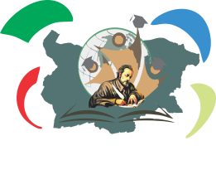

ОСНОВНО УЧИЛИЩЕ „ОТЕЦ ПАИСИЙ“
СЕЛО ИСКРА, ОБЩИНА ПЪРВОМАЙ, ОБЛАСТ ПЛОВДИВ
Ул. „Г. Димитров“ № 14 п. код 4297 тел: 0876660090
e-mail: info-1602304@edu.mon.bg

ФОРМИ НА ОБУЧЕНИЕ

в ОУ „Отец Паисий“ с. Искра за учебната 2024/2025 г.:

- Дневна
- Самостоятелна.

Формите на обучение са приети с решение на Педагогическия съвет – Протокол № 15/02.09.2024 г. и са във връзка с чл. 263, ал. 1, т. 4 от Закона за предучилищното и училищното образование и са утвърдени със Заповед № РД-10-583/02.09.2024 г.

Христина Христева
Директор на ОУ „Отец Паисий“
с. Искра, общ. Първомай

